
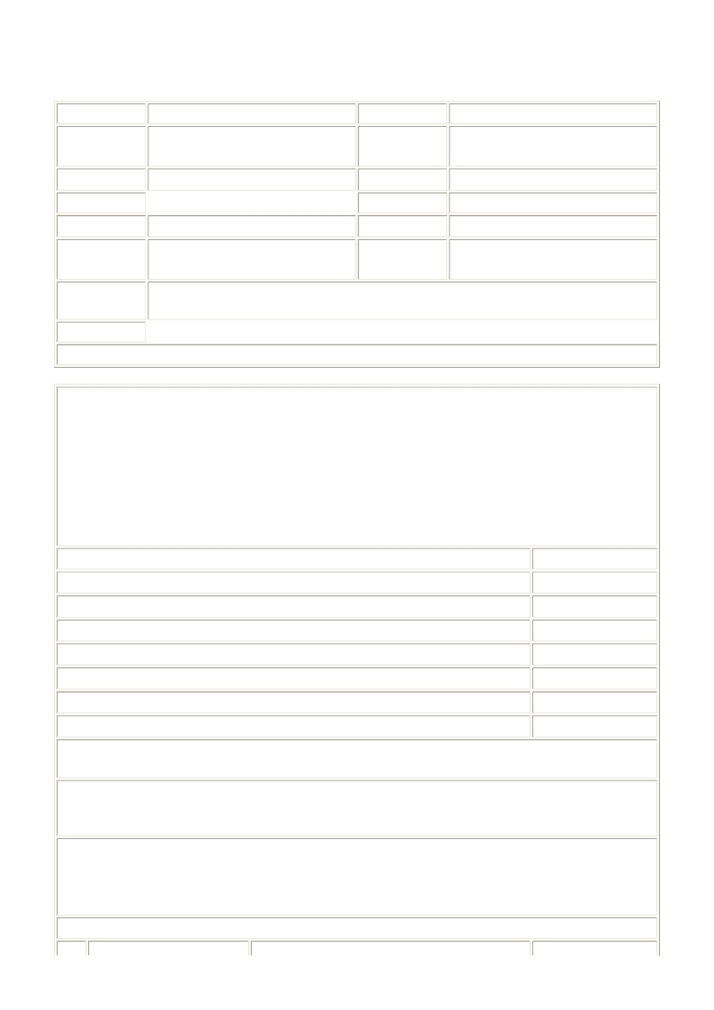
國立嘉義大學102學年度第2學期教學大綱
資來源) 謝其昌(藝術系)

課程代碼 10223740011 上課學制 大學部
課程名稱 油畫（Ｉ） Oil Painting（Ｉ） 授課教師 (師

學分(時數) 2.0 (3.0) 上課班級 藝術系2年甲班
先修科目 必選修別 必修
上課地點 美術館 L502 授課語言 國語
證照關係 無 晤談時間 星期3第2節~第4節, 地點:L502 星
期4第2節~第4節, 地點:L502

課程大網網
址
https://web085004.adm.ncyu.edu.tw/Syllabus/Syllabus_Rpt.aspx?
CrsCode=10223740011

備 註
本課程之教學主題、內容或活動是否與性別平等議題有相關之處：否

◎系所教育目標：
本系著重藉由有效之課程與教學，增進學生之藝術創作、數位媒體設計與藝術理論之能力，同
時強調傳統藝術媒材與電腦科技藝術之均衡，以及藝術創作與藝術理論之統整。未來本系將加
強藝術教育、產業藝術、數位藝術與設計之研究與推廣，以提昇學生就業之競爭力，同時積極
籌設「數位藝術與設計中心」及「傳統產業藝術中心」之成立。其教育目標分述如下：
（一）增進視覺藝術創作專業能力
（二）建立視覺藝術理論專業知能
（三）奠定視覺藝術教育專業素養
（四）提昇數位藝術與設計專業技能

◎核心能力
關聯性

1.加強學生中西繪畫之表現能力 關聯性最強
2.拓展學生版畫及立體造型之實做能力 關聯性稍強
3.深化學生視覺藝術理論之基礎能力 關聯性稍強
4.提升學生中西美術史之基本知能 關聯性稍強
5.增進學生視覺藝術教育素養之提昇 關聯性稍強
6.增進學生藝術與視覺文化之理論基礎 關聯性中等
7.培養學生數位藝術及設計之創作能力 關聯性稍強
◎本學科內容概述：
本學科旨在陶養學生對於油畫之材料、工具、表現技法之基本素養與能力。
◎本學科教學內容大綱：
藉由基本油畫技法的區隔，探討與研習與個別技法；並透過與該技法相關之素材與歷史之探
討，建立學生在油畫表現觀念與技法上的根基與視野。
◎本學科學習目標：
1 基本材料與工具的認識。
2 描寫能力的訓練。
3了解技法運用的表現方式及實際練習各種技法的應用。
◎教學進度：

週
次
主題
教學內容
教學方法

授。
01 認識油畫課程 課程與油畫概念及材料介紹 問題教學法、講
直接畫法
是利用油畫顏料的不透明性和覆蓋能力,用
02 靜物寫生

03 靜物寫生

04 靜物寫生
色彩直接塑造形體從而達到形色兼備的繪畫 操作/實作、講授。
方法。它強調的是表現與“看”之間的直接
對應和相關性。
直接畫法
是利用油畫顏料的不透明性和覆蓋能力,用
色彩直接塑造形體從而達到形色兼備的繪畫 操作/實作、講授。
方法。它強調的是表現與“看”之間的直接
對應和相關性。
直接畫法
是利用油畫顏料的不透明性和覆蓋能力,用
色彩直接塑造形體從而達到形色兼備的繪畫 操作/實作、講授。
方法。它強調的是表現與“看”之間的直接
對應和相關性。
直接畫法

05 靜物寫生
是利用油畫顏料的不透明性和覆蓋能力,用
色彩直接塑造形體從而達到形色兼備的繪畫
方法。它強調的是表現與“看”之間的直接
對應和相關性。
直接畫法
是利用油畫顏料的不透明性和覆蓋能力,用
操作/實作、講授、
討論。
06 靜物寫生
色彩直接塑造形體從而達到形色兼備的繪畫 操作/實作、講授。
方法。它強調的是表現與“看”之間的直接
對應和相關性。
多層次畫法
手續最複雜但是很適合高度精密的描繪, 特
色是物體的固有色相當鮮明,畫面也很乾淨,

07 靜物寫生

08 靜物寫生
間單說就是分區塊畫,物件是分開進行的
比如說紅色的衣服,先上好紅色底再逐步化
上暗色和亮色
過程中,要用乾淨的扇形筆不斷的讓它們融
合
重複十幾次後再罩染。
多層次畫法
手續最複雜但是很適合高度精密的描繪, 特
色是物體的固有色相當鮮明,畫面也很乾淨,
間單說就是分區塊畫,物件是分開進行的
比如說紅色的衣服,先上好紅色底再逐步化
上暗色和亮色
過程中,要用乾淨的扇形筆不斷的讓它們融
合
重複十幾次後再罩染。
操作/實作、講授、
討論。

操作/實作、講授、
討論。


09 靜物寫生
多層次畫法
手續最複雜但是很適合高度精密的描繪, 特
色是物體的固有色相當鮮明,畫面也很乾淨,
間單說就是分區塊畫,物件是分開進行的
比如說紅色的衣服,先上好紅色底再逐步化
上暗色和亮色

操作/實作、講授、
討論。

過程中,要用乾淨的扇形筆不斷的讓它們融
10 期中評圖 期中
合
重複十幾次後再罩染。

作品評圖 講授、討論。
多層次畫法
手續最複雜但是很適合高度精密的描繪, 特
色是物體的固有色相當鮮明,畫面也很乾淨,

11 靜物寫生

12 靜物寫生

13 靜物寫生
間單說就是分區塊畫,物件是分開進行的
比如說紅色的衣服,先上好紅色底再逐步化
上暗色和亮色
過程中,要用乾淨的扇形筆不斷的讓它們融
合
重複十幾次後再罩染。
多層次畫法
手續最複雜但是很適合高度精密的描繪, 特
色是物體的固有色相當鮮明,畫面也很乾淨,
間單說就是分區塊畫,物件是分開進行的
比如說紅色的衣服,先上好紅色底再逐步化
上暗色和亮色
過程中,要用乾淨的扇形筆不斷的讓它們融
合
重複十幾次後再罩染。
多層次畫法
手續最複雜但是很適合高度精密的描繪, 特
色是物體的固有色相當鮮明,畫面也很乾淨,
間單說就是分區塊畫,物件是分開進行的
比如說紅色的衣服,先上好紅色底再逐步化
上暗色和亮色
過程中,要用乾淨的扇形筆不斷的讓它們融
合
重複十幾次後再罩染。
操作/實作、講授、
討論。

操作/實作、講授、
討論。

操作/實作、講授、
討論。

融合直接畫法與多層次畫法
14 寫生 寫生－混合技法
15 寫生 寫生－混合技法
16 寫生 寫生－混合技法
17 寫生 寫生－混合技法

融合直接畫法與多層次畫法

融合直接畫法與多層次畫法

融合直接畫法與多層次畫法
操作/實作、講授、
討論。
操作/實作、講授、
討論。
操作/實作、講授、
討論。
操作/實作、講授、
討論。

18 期末評圖 期末評圖 講授、討論。
◎課程要求：
基本訓練
◎成績考核
課堂參與討論10%
期中考30%
期末考40%
書面報告10%
操作/實作10%

補充說明：基本訓練
◎參考書目與學習資源
1. 陳景容編，1985，油畫技法123，台北，雄獅美術。
2. 姚爾暢著，2000，油畫材料與技法，大陸，安徽美術出版。
3. 楊紅太譯 (2006)。歐洲繪畫大師技法和材料。北京：清華大學出版社
4. 油畫基礎篇 (1986)。台北：唐代文化出版社
5. Pedrola, Antoni (1998)。MATERIALES, PROCEDIMIENTOS Y TECNICAS PICTORICAS。西
班牙:巴塞隆納。
6. Uta Grosenick & Burkhard Riemschneider (2002)。ART NOW。TASCHEN。
7. Michael Rush (2002). Nuevas Expresiones Artísticas a Finales del Siglos XX.西班牙、巴塞隆納：
Destino.

1.請尊重智慧財產權觀念及不得非法影印。
2.請重視性別平等教育之重要性，在各項學生集會場合、輔導及教學過程中，隨時向學生宣導正
確的性別平 等觀念，並關心班上學生感情及生活事項，隨時予以適當的輔導，建立學生正確的性
別平等意識。

